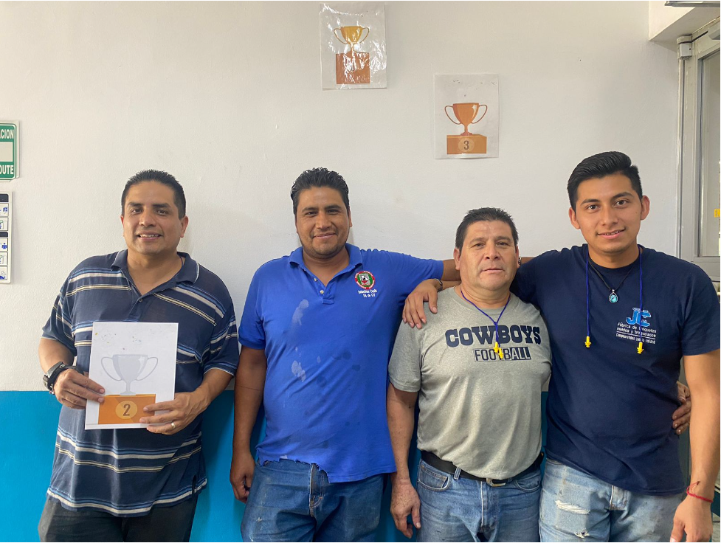

ENTREGA DE BONO DE PRODUCTIVIDAD

Primera quincena de junio 2023

¡FELICIDADES TROQUELADO!